25cm Randstein azur aktiv C System Finnland II
Agrob Buchtal Solar Ceramics

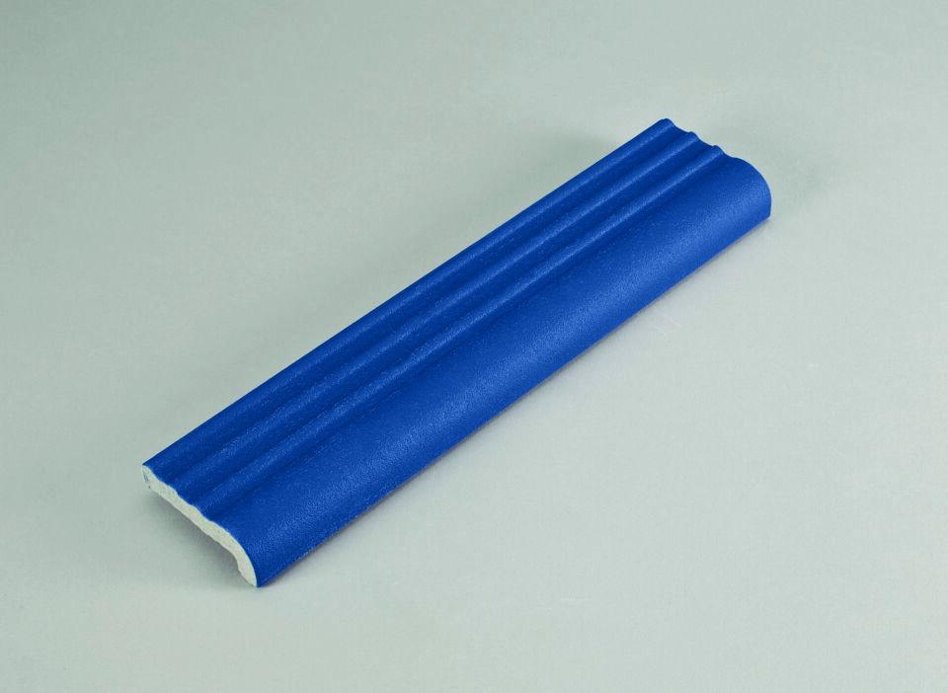Eigenschaften
GTIN:
4012767946176
HAN:
553001-55820
Bewertungsgruppe Rutschgefahr
C
Farbton
blau
Oberfläche
matt, profiliert
Produkt
Randstein
Werkstoff
Steinzeug
Breite (mm)
56,00
Dicke (mm)
20,00
Länge (mm)
244,00
Klassifizierung Keramik
glasiert, DIN EN 14411 AIb
Fugenbreite (mm)
6,00
Serie
Beckenkopfsystem Finnland

